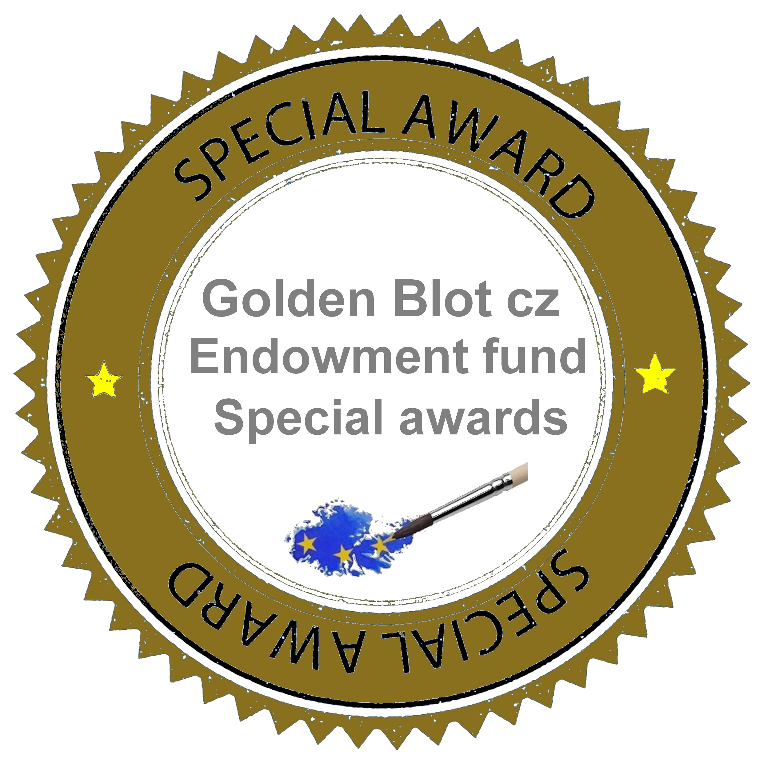

MEZINÁRODNÍ CENA
GOLDEN BLOT

PRESTIŽNÍ CENA
JE PODĚKOVÁNÍM A ÚCTOU
VŠECH, KTERÝM NENÍ LHOSTEJNÉ ZDRAVÍ NAŠÍ PLANETY
ZASAŽENÉ PANDEMIÍ COVID A NOSITELŮM TÉTO CENY BUDE
NAVŽDY PŘIPOMÍNAT HISTORIČNOST DOBY
A JEJICH PŘÍNOS LIDSTVU

CENA URČENÁ PRO OSOBNOSTI, SPOLEČNOSTI, POLITIKY, LÉKAŘE, VĚDCE A VIP OSOBNOSTI za jejich osobní přínos, statečnost a osobní odpovědnost, kterou na svých místech a svými schopnostmi pomohli snížit důsledky pandemie COVID a nebo pomoci s lidskými a ekonomickými následky

Udílením této ceny zároveň podporujeme dokumenty OSN – VHO a AGENDY 2030 do jejíž realizací zasáhla nejhorší krize pandemie Covid

Cena se uděluje každoročně osobnostem a společnostem v rámci :
- České a Slovenské republiky
- Zemí EU
- Ostatních evropských zemí
- Světového ocenění
- Ceny organizátorů
- Ceny čestné mezinárodní rady

PREAMBULE:
Záměrem ZAKLADATELŮ CENY GOLDEN BLOT je reagovat na DOKUMENTY OSN – WHO + AGENDA 2030, DO JEJICHŽ REALIZACÍ ZASÁHLA NEJHORŠÍ KRIZE V PODOBĚ PANDEMIE COVID.
Proto neziskové organizace GOLDEN BLOT cz – Nadační fond a GOLDEN BLOT sk – občanské sdružení, přijaly ROZHODNUTÍ O ZALOŽENÍ CENY a vyjádřily jejím prostřednictvím vděčnost a obdiv všem těm, kteří pomáhají v této téžké době s celosvětovou pandemickou nákazou COVID a pomáhají zmírňovat následky lidských tragédií a ekonomických ztrát této krize.



Proto jsme se rozhodli v této těžké celosvětové krizi ocenit OSOBNOSTI, SPOLEČNOSTI, POLITIKY, LÉKAŘE, VĚDCE A VIP OSOBNOSTI za jejich osobní přínos, statečnost a osobní odpovědnost, kterou na svých místech a svými schopnostmi pomohli důsledky
pandemie snížit a pomoci s jejími následky.

Věříme, že se jedná o CENU PŘECHODNOU a zároveň také i o cenu PRESTIŽNÍ.
Za účelem naplnění cíle projektu, organizátoři vítají spolupráci s dalšími osobnostmi a společnostmi, ochotnými podílet se na prestižní formě projektu.

Cenu uděluje zakladetel projektu GOLDEN BLOT cz –Nadační fond ve spolupráci s občanským sdružením GOLDEN BLOT sk, který přijal

ROZHODNUTÍ O ZALOŽENÍ PRESTIŽNÍ CENY S NÁZVEM

„CENA GOLDEN BLOT“
PROSTŘEDNICTVÍM TÉTO CENY VYZDVIHUJEME A OCEŇUJEME :
- Vědce, lékaře, zdravotní pracovníky, VIP osobnosti, politiky, umělecké osobnosti,atd., které v daném roce nejvíce pomohli lidstvu a nebo ve svých zemích pomohli s bojem proti nákaze COVID.

- Společnosti, vědecké společnosti, instituce výrobců léčiv a zdravotních pomůcek atd., které se významně angažují v realizaci boje proti pandemii COVID.
Jejím udělením vyjadřujeme svoje poděkování a uznání.

TERMÍNY KONÁNÍ:
PRO ROK 2021:
a) - VYHLÁŠENÍ KONÁNÍ CENY : červen – květen
b) - PŘEDÁVÁNÍ CENY: konec září – začátek října
c) - VYHLÁŠENÍ KONÁNÍ CENY PRO DALŠÍ ROČNÍKY: listopad

PRO DALŠÍ ROČNÍKY:
- - PŘEDÁVÁNÍ CENY: duben (v rámci Světového dne zdraví)
b) - VYHLÁŠENÍ KONÁNÍ CENY PRO DALŠÍ ROČNÍK: říjen

CENA GOLDEN BLOT:
CENY SE PŘEDÁVAJÍ V RÁMCI SLAVNOSTNÍHO GALAVEČERA – ČESKÁ REPUBLIKA – (nebo jiného určeného místa)

ZÁKLADNÍ ROZDĚLENÍ CENY:
1. NA NÁRODNÍ ÚROVNI
2. NA ÚROVNÍ EU
3. V RÁMCI OSTATNÍCH EVROPSKÝCH ZEMÍ
4. NA ÚROVNI SVĚTOVÉHO OCENĚNÍ
5. CENA ORGANIZÁTORŮ PROJEKTU ZA PŘÍNOS V DANÉM ROCE
6. CENA ČESTNÉ MEZINÁRODNÍ RADY






ZÁŠTITA PROJEKTU:
Projekt počítá se záštitou WHO, prezidentů, nebo premiérů do projektu zapojených zemí.

SYMBOLY OCENĚNÍ - PODOBA CENY:
1. PLAKETY – NIŽŠÍ FORMA OCENĚNÍ
2. HLAVNÍ CENA – NEJVYŠŠÍ FORMA OCENĚNÍ
3. VÝZNAM HISTORICKÉHO PŘÍNOSU:
PRSTEN S DIAMANTEM - ŠPERK S DIAMANTEM

1.PLAKETY – NIŽŠÍ FORMA OCENĚNÍ
(národní a mezinárodní ocenění)
Podoba: Skleněná plaketa s logem ceny – barevně rozlišeno
Rozdělení – 5 kategorií:
1.- červená: národní ocenění
2.- modro – žlutá: ocenění v zemích EU
3.- zelená: ostatní evropské země
4.- zlatá: světové ocenění
5.- I.briliantová: speciální cena – ocenění orgazátorů ceny -
II.briliantová: speciální cena – ocenění čestné mezinárodní rady a ambasadorů ceny

2. HLAVNÍ CENA – NEJVYŠŠÍ FORMA OCENĚNÍ
(národní a mezinárodní ocenění)
Podoba: Cena vyrobená ze skla s logem ceny – barevně rozlišeno
Rozdělení – 5 kategorií:
1.- červená: národní ocenění 2.- modro – žlutá: ocenění v zemích EU 3.- zelená: ostatní evropské země 4.- zlatá: světové ocenění
5.- I.briliantová: speciální cena – ocenění orgazátorů ceny -
II.briliantová: speciální cena – ocenění čestné mezinárodní rady a ambasadorů ceny

NOMINAČNÍ KATEGORIE:
1) - JEDNOTLIVCI - ZA OSOBNÍ LIDSKOU STATEČNOST V DOBĚ KONÁNÍ
PANDEMIE COVID
2) - MÉDIA – ZA OBJEKTIVNÍ A VLASTNÍ MEDIÁLNÍ AKTIVITY V DOBĚ
PANDEMIE COVID
3) - VÝROBCI LEKÁŘSKÝCH A ZDRAVOTNICKÝCH POMŮCEK ZA VÝVOJ A VÝROBU PROSTŘEDKŮ POMÁHAJÍCÍ SNÍŽIT DŮSLEDKY PANDEMIE COVID
4) - VIP OSOBNOST I A NEZISKOVÉ SPOLEČNOSTI, KTERÉ SVOJÍ AKTIVNÍ
ČINNOSTÍ POMOHLI ŠIROKÉ VEŘEJNOSTI ZLEPŠIT JEJICH ŽIVOTNÍ SITUACI
5) - POLITIKŮM, INSTITUCÍM, ORGANIZACÍM, KTERÉ VÝRAZNĚ POMOHLI
K ŘEŠENÍ A NÁSLEDNÉ EKONOMICKÉ POMOCI V DOBĚ PANDEMIE COVID
6) - SPECIÁLNÍ CENY – CENA ORGANIZÁTORŮ, UDĚLOVANÁ NA ZÁKLADĚ
VLASTNÍHO ROZHODNUTÍ
7) - SPECIÁLNÍ CENA – DLE ROZHODNUTÍ ČESTNÉ MEZINÁRODNÍ RADY

PRAVIDLA PRO UDĚLOVÁNÍ:
- CENY SE VÝBÍRAJÍ NA ZÁKLADĚ NOMINACÍ
- CENY JSOU UDĚLOVÁNY NA ZÁKLADĚ ROZHODNUT Í ORGANIZÁTORŮ PROJEKTU, NÁRODNÍCH RAD A MEZINÁRODNÍ RADY
- Právo navrhnout NOMINACI má i každá osoba, instituce, média, ze zemí, které jsou do projektu zapojeny.

- Každá NOMINACE se projednává JEDNOTLIVĚ a o UDĚLENÍ CENY se
rozhoduje HLASOVÁNÍM A TO VĚTŠINOU HLASŮ.
- I. SPECIÁLNÍ CENA - BRILIANTOVÁ – UDĚLUJE ZAKLADATEL CENY NA
ZÁKLADĚ SVÉHO ROZHODNUTÍ
- II. SPECIÁLNÍ CENA - BRILIANTOVÁ – UDĚLUJE ČESTNÁ MEZINÁRODNÍ
RADA AMBASADORŮ NA ZÁKLADĚ SVÉHO ROZHODNUTÍ



UDĚLENÍ CENY se zveřejní prostřednictvím všech mediálních partnerů projektu CENY. Informace o udělení cen se poskytuje všem médiím.

ORGANIZAČNÍ SCHÉMA RADY CENY:
1. PREZIDIUM CENY
2. VÝKONNÁ RADA CENY
3. NÁRODNÍ RADA
4. MEZINÁRODNÍ RADA
5. AMBASADOR + ČESTNÁ MEZINÁRODNÍ RADA

1. PREZIDIUM CENY:
1.1. SLOŽENÍ:
a) - PREZIDENT CENY
b) - VÍCEPREZIDENT CENY
c) - ČLENOVÉ
1.2. ČINNOST:
a) - zodpovídá za SLAVNOSTNÍ GALAVEČER PŘEDÁVÁNÍ CENY GOLDEN BLOT
b) - za výkonnou a mezinárodní radu CENY

2. VÝKONNÁ RADA CENY :
2.1. SLOŽENÍ:
- - VÝKONNÝ TAJEMNÍK RADY
- - FINANČNÍ TAJEMNÍK RADY
- - ORGANIZAČNÍ TAJEMNÍK RADY
- - MEZINÁRODNÍ TAJEMNÍK RADY
- - MARKETINGOVÝ A PR TAJEMNÍK RADY
g) - ASISTENT RADY
2.2. ČINNOST:
a) - organizačně a technicky zajišťuje průběh přípravy CENY GOLDEN BLOT a slavnostní
galavečer předávaní CENY
b) - zajišťuje celou propagaci - zajišťuje výrobu cen , jedná s partnery
c) - zpracovává NOMINACI CEN

3.NÁRODNÍ RADA
a) rada je společná pro ČR/SR
b) ostatní národní rady jsou samostatné
3.1. SLOŽENÍ:
a) - PŘEDSEDA RADY PRO ČR + PŘEDSEDA RADY PRO SR
b) - ČLENOVÉ NÁRODNÍ RADY
c) - složená z řad zakladatelů, VIP osobností, zdravotních a vědeckých kapacit,
generálních partnerů, mediálních partnerů, státní správy, institucí a neziskových organizací
3.2. ČINNOST:
a) - zodpovídá za oprávněnost NOMINACÍ JEDNOTLIVÝCH NÁRODNÍCH CEN
b) - zodpovídá za mediální prezentaci CENY ve své zemi
c) - ve spolupráci s výkonnou radou zodpovídá za NÁRODNÍ GALAVEČER PŘEDÁVÁNÍ CEN

4.MEZINÁRODNÍ RADA
4.1. SLOŽENÍ:
a) - stojí PREZIDENT MEZINÁRODNÍ RADY
b) - VÍCEPREZIDENT MEZINÁRODNÍ RADY
c) - ČLENOVÉ MEZINÁRODNÍ RADY
d) - složená z řad zakladatelů, mezinárodních institucí, VIP osobností, národních rad,
zdravotních a vědeckých kapacit, generálních partnerů, mediálních partnerů, představitelů
jednotlivých států, mezinárodních institucí a neziskových organizací
4.2. ČINNOST:
a) - zodpovídá za oprávněnost NOMINACÍ MEZINÁRODNÍ CENY
b) - ve spolupráci s výkonnou radou zodpovídá za MEZINÁRODNÍ GALAVEČER PŘEDÁVÁNÍ
CEN

5. AMBASADOR
5.1. AMBASADOR
5.1. ROZDĚLENÍ:
a) - PREZIDENT AMBASADORŮ:
b) - NÁRODNÍ AMBASADOR (pro každou zapojenou zemi)
c) - MEZINÁRODNÍ AMBASADOR (pro EU, pro ostatní EVROPSKÉ ZEMĚ, pro USA,
pro AFRIKU, pro ostaní země světa)
5.2. ČINNOST:
a) - prestižní – čestná funkce
b) - spolupředává CENY

6. ČESTNÁ MEZINÁRODNÍ RADA
6.1. SLOŽENÍ:
a) - ambasadoři
b) - nositelé mezinárodní ceny se stávají ČESTNÝMI ČLENY MEZINÁRODNÍ RADY

6.2. ČINNOST:
a) - uděluje vlastní speciální cenu
b) - členové čestné rady jsou jako čestné VIP osobnosti zvány na SLAVNOSTNÍ GALAVEČER
VYHLAŠOVÁNÍ CEN

ORGANIZÁTOR PROJEKTU
GOLDEN BLOT cz-Nadační fond
Sídlo : Sokolovská 428/130, Karlín, 186 00 Praha 8, Česká republika
Kancelář: Londýnská 730/376 Praha, Česká republika
https://goldenblotnadacnifond.cz/

GOLDEN BLOT o.z. SK
Sídloa kancelář: NámHraničiarov 1613/9, Bratislava-Petržalka, 851 03 – Slovenská republika
https://goldenblot.sk/

KONTAKT:
Mgr. Jiří Oplt
Golden Blot cz Nadační fond
Golden Blot o.z. Předseda správní rady
E-mail: joplt.goldenbot@email.cz

Lubomír Sklenár
Golden Blot cz Nadační fond
Golden Blot o.z. Výkonný ředitel
E-mail: lslenar.goldenbot@email.cz

PODROBNĚJŠÍ POPIS REALIZACE CENY – tzn. SLOŽENÍ RAD, NOMINACÍ,
UDÍLENÍ CENY, JSOU OBSAŽENY VE STATUTU MEZINÁRODNÍ CENY GOLDEN BLOT.

